5 oktober 2020

Inhoudsopgave
1. Inleiding 4
2. Huurdersraadpleging 5
3. Leeswijzer en werkwijze 5
4. Partners bij de huurdersraadpleging 6
5. Betrouwbaarheid van de enquête 7
6. Typering respondenten 9
7. De respondenten en de HV 11
8. Belangrijkheid van onderwerpen 13
9. Betaalbaarheid 14
10. Veiligheid en leefbaarheid 17
11. Kwaliteit woningvoorraad en duurzaamheid 20
12. Wonen met zorg 23
13. Woonruimteverdeling 24

Inleiding
Als gevolg van allerlei ontwikkelingen binnen de volkshuisvesting is in 2015 de nieuwe woningwet geïntroduceerd. Deze wet geeft huurders meer mogelijkheden om hun belangen te behartigen. Onder andere hebben zij een positie gekregen bij het maken van lokale prestatieafspraken tussen gemeenten en corporaties over het woonbeleid.
Na bijna 5 jaar ervaring met het maken van prestatieafspraken en het voeren van het overleg dat daarvoor nodig is, is er routine aan het ontstaan. De meeste onderwerpen zijn goed bespreekbaar. Vaak betreft dit onderwerpen die reeds deel uit maken van het reguliere beleid van partijen. Bij het maken van prestatieafspraken kunnen drie dimensies worden onderscheiden:
- Algemene beleidsafspraken (intenties en afspraken | monitoring aan de hand van afgesproken intentieverklaringen, beleidsafspraken en convenanten e.d.)
- Inspanningsverplichtingen (nieuw en evaluatie van beleid | monitoring a.d.h.v. genomen processtappen en activiteiten)
- Resultaatafspraken (concrete resultaatafspraken | monitoring a.d.h.v. concrete resultaten zoals cijfers, aantallen, % en dergelijke.)
De inbreng van de huurdersorganisaties in dit proces is vaak reactief en beperkt zich tot bestaande thema’s. Daarbij laten de organisaties zich leiden door opvattingen die binnen de eigen organisatie tot stand komen.
De huurdersorganisaties zijn voornemens de komende jaren een meer proactieve houding aan te nemen en daarbij een (inhoudelijke) verdiepingsslag te maken. De onderwerpen die hierbij besproken worden moeten goede aansluiting hebben bij de probleem- en zorgpunten die de achterban van de huurdersorganisaties ervaart. Afspraken die over deze onderwerpen worden gemaakt moeten dan ook concrete problemen oplossen dan wel problemen voorkomen.
Samengevat: er is behoefte aan meer inzicht in de probleem- en zorgpunten van de achterban. De huurdersorganisatie willen deze op basis van probleemstellingen formuleren, analyseren en vervolgens concrete (prestatie) afspraken maken met de betrokken partijen.

Huurdersraadpleging
De huurdersraadpleging is uitgevoerd door het houden van een enquête. Voor de enquête wordt een aantal doelstellingen benoemd:
- Het ophalen en brengen van kennis.
- Het realiseren van (duurzame) verbinding met de achterban.
- Het versterken van de eigen organisatie.
Ad. 1) Het ophalen en brengen van kennis vindt vooral plaats door het stellen van vragen. Het stellen van de juiste vraag kan een bewustzijn op gang brengen waardoor (meer) inzicht ontstaat zowel bij de achterban als bij de huurdersorganisaties.
Ad. 2) Door informatie op te halen bij de achterban worden de activiteiten van de huurdersorganisaties zichtbaar en ontstaat er een vorm van inspraak, of beter gezegd “meespraak”. De achterban kan hier in de toekomst actief in betrokken worden door de gelegenheid te bieden zich aan te melden bij online enquêtepanels, discussieavonden, etc.
Ad. 3) De enquête kan tevens worden ingezet voor het versterken van de eigen organisatie door de geënquêteerde te vragen zich te verbinden aan de huurdersorganisaties als lid bij een van de verenigingen. Daarnaast kan ook gevraagd worden om actief te worden voor de vereniging. De respondent wordt gevraagd zijn of haar gegevens achter te laten waarna deze verstrekt worden aan de betreffende huurdersorganisatie.

Leeswijzer en werkwijze
Dit rapport is een eerste analyse van de huurdersraadpleging op basis van enkelvoudige tabellen (frequenties). In het eerste deel van het rapport wordt een beeld geschetst over de corporaties die medewerking hebben gegeven aan de enquête, de betrouwbaarheid en de typering van de deelnemers, hoofdstuk 4 tot en met 7. Vervolgens wordt per onderdeel een beeld geschetst van de uitkomsten (Lees: de opvattingen van de respondenten), hoofdstuk 8 tot en met 13. In een aparte bijlage zijn alle enkelvoudige tabellen en grafieken opgenomen evenals de kwalitatieve reacties die respondenten hebben gegeven.

Partners bij de huurdersraadpleging
De corporaties Woonpunt, Servatius en Maasvallei in Maastricht hebben medewerking gegeven aan de huurdersraadpleging. In tabel 4-1 is een lijst van de deelnemende corporaties opgenomen. Het onderzoek is uitgevoerd door BuroDings in opdracht van de in dit rapport genoemde Maastrichtse Huurdersorganisaties.
Tabel 4-1
Huurdersorganisatie | Corporatie | Aantal woningen | Verstuurde enquêtes | Respons
Servaassleutel | Servatius | 10.362 | 5.000 (48,25%) | 904 (18,08%)
Woonbelang | Woonpunt | 9.201 | 5.836 (63,43%) | 1.095 (18,8%)
Woonvallei | Maasvallei | 3.739 | 2.340 (62,58%) | 326 (13,93%)

Betrouwbaarheid van de enquête
In Maastricht staan ongeveer 23.000 corporatiewoningen die in bezit zijn van 3 corporaties. De enquête is uitgezet onder alle huurders waarvan een e-mailadres is geregistreerd bij de corporatie. Gemiddeld hebben de corporaties van 58% van hun huurders een e-mailadres waaruit volgt dat de enquête is verspreid onder 13.176 huurders. Hiervan hebben er 3.641 gereageerd (28%) waarvan er 2325 (64%) van de respondenten de enquête volledig hebben ingevuld. Dit is 18% van het totaalaantal huurders die een uitnodiging tot invulling hebben ontvangen. Zie grafiek 5-1 en 5-2.
Met een benodigde steekproef van 387 huurders is de enquête representatief. Echter gelet op de aard van de enquête houdt de betrouwbaarheid niet op alle onderdelen stand.
Met de uitvoering van de enquête is geen rekening gehouden met:
- Mensen die geen e-mail hebben
- Mensen die analfabeet zijn en mensen die laaggeletterd zijn
- Mensen die de taal niet machtig zijn (nieuwkomers).
- Mensen die door handicap of anders niet in de gelegenheid zijn om de enquête in te vullen.

Grafiek 5-1

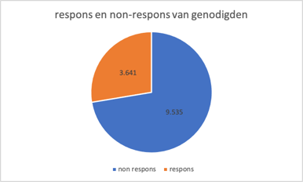

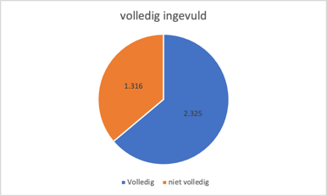
Grafiek 5-2

Typering respondenten
De respondenten zijn getypeerd op verschillende kenmerken. Het valt op dat de respondenten zich redelijk goed verdelen over de verschillende groepen. Bij de leeftijdsverdeling valt op dat de piek van respondenten zich bevindt in de leeftijdsgroep 55 jaar tot 75 jaar. Jongeren tussen de 18 jaar en 23 jaar en de ouderen ouder dan 75 jaar blijven achter.
In de grafieken 6-1 tot en met 6-3 wordt inzicht gegeven in de leeftijd, huishoudsamenstelling en de woonduur van de respondenten. De verdeling van de leeftijdsgroepen over de wijken is terug te lezen in grafiek 6-4 leeftijdsverdeling over wijken. Iedere kolom is 100% van de respondenten waar op basis van kleur de verdeling is gemaakt.
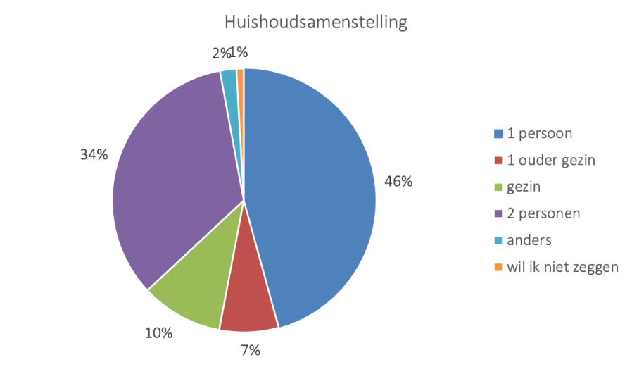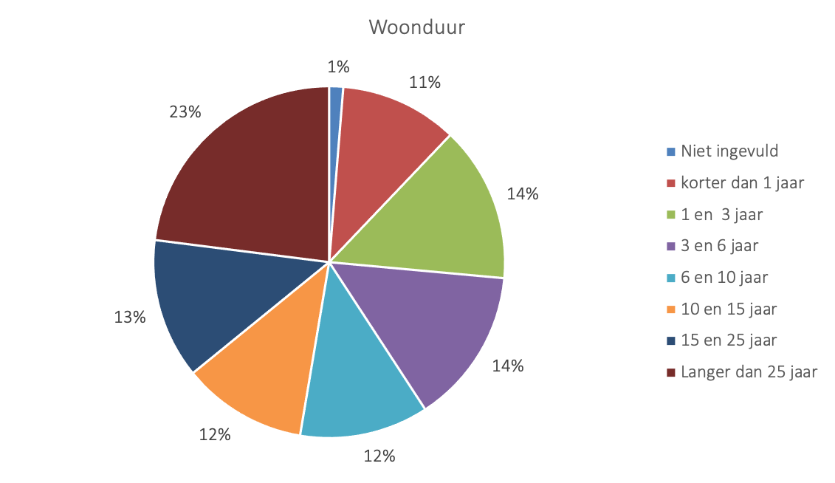
Grafiek 6-1
Grafiek 6-2
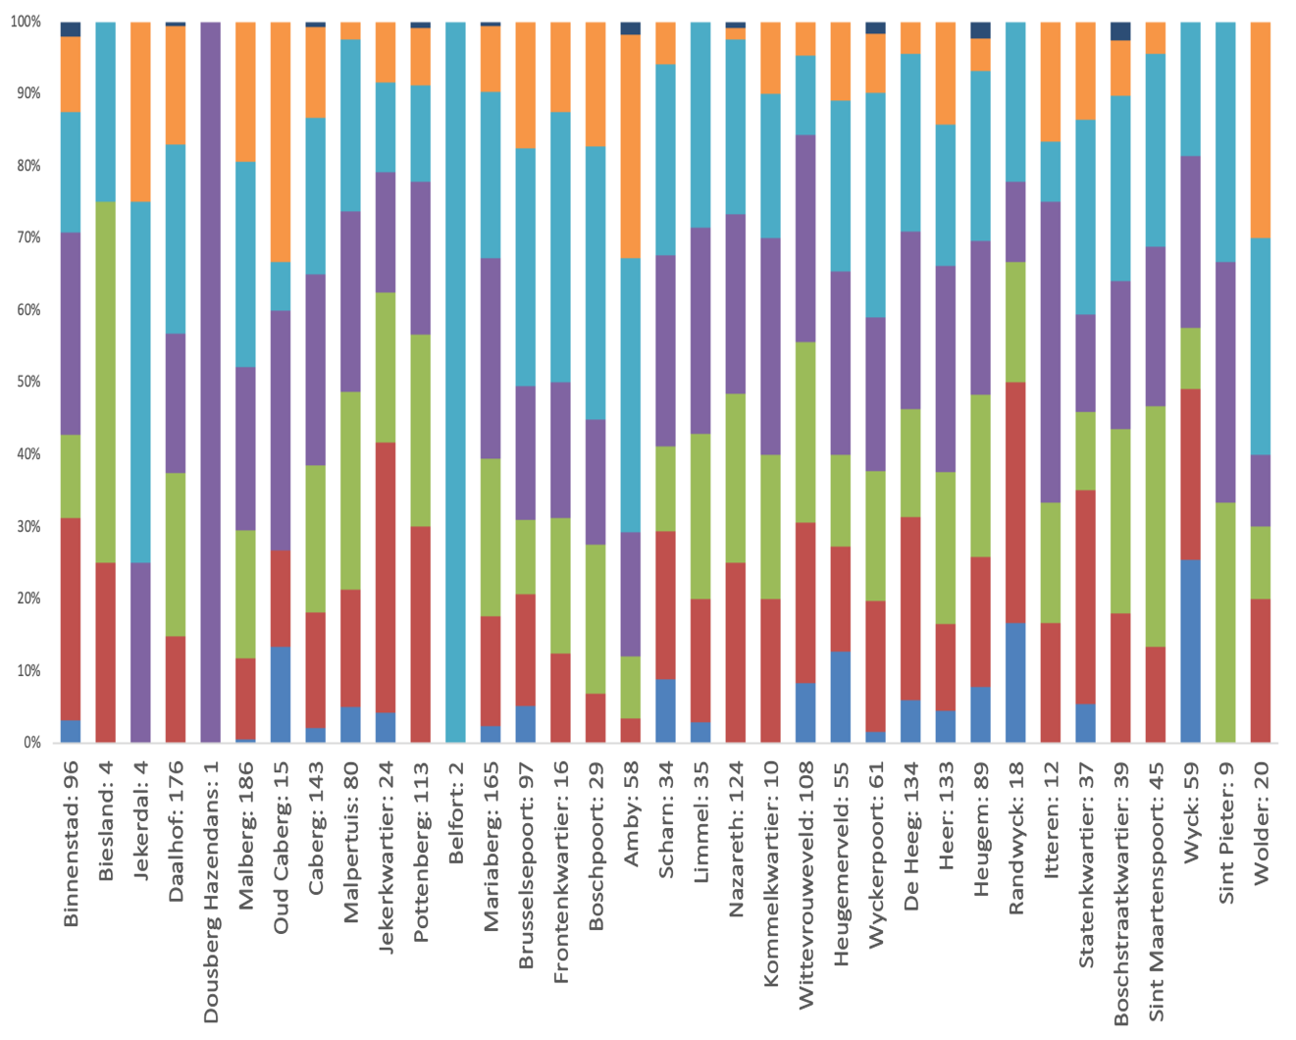
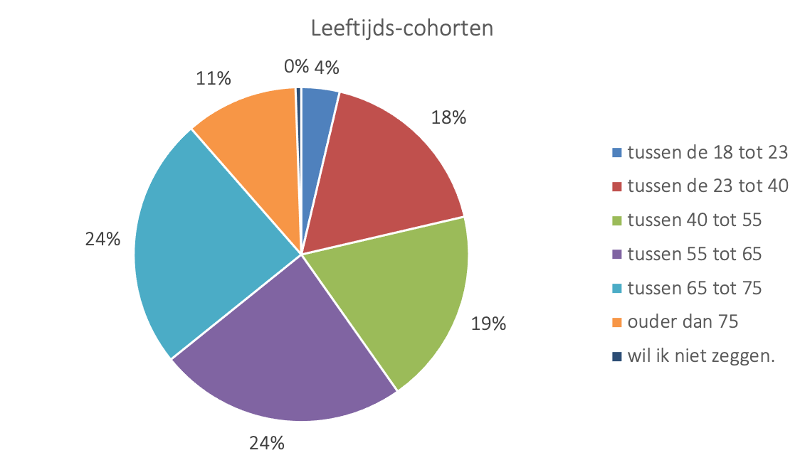
Grafiek 6-3
Leeftijdsverdeling naar wijk
Grafiek 6-4

De respondenten en de HV
De onderstaande cirkeldiagrammen (grafiek 7-1 tot en met 7-4) laten zien in welke mate de respondenten bekend zijn met tot de huurdersorganisatie en het belang dat zij hechten aan een huurdersorganisatie.
1006 respondenten hebben gegevens achter gelaten om in aanmerking te komen voor de prijs. Hiervan geven er 39 aan dat zij lid willen worden van de huurdersvereniging, 194 huurders geven aan dat zij eerst informatie willen ontvangen van de huurdersorganisatie om een lidmaatschap te overwegen en 302 huurders geven aan geen lid te willen worden. De respondenten hebben 787 e-mailadressen achtergelaten.
233 respondenten willen een nieuwsbrief ontvangen, 141 respondenten willen mogelijk deelnemen aan een huurderspanel en 234 huurders willen af en toe een enquête invullen en willen 65 respondenten actief worden voor een huurdersorganisatie (bestuurslidmaatschap of andere activiteiten).

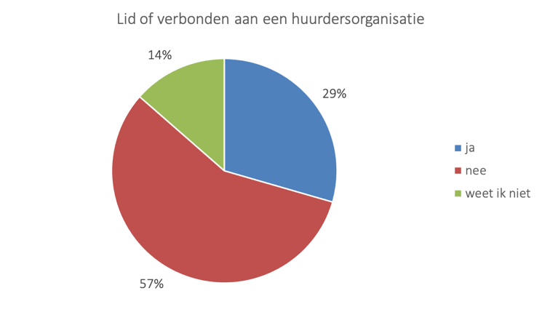
Grafiek 7-1

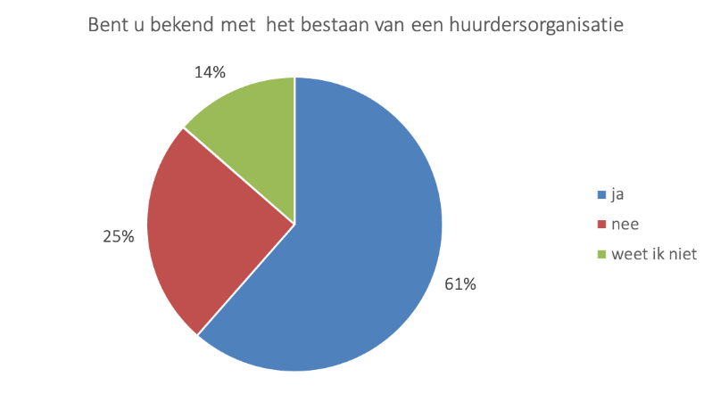
Grafiek 7-2
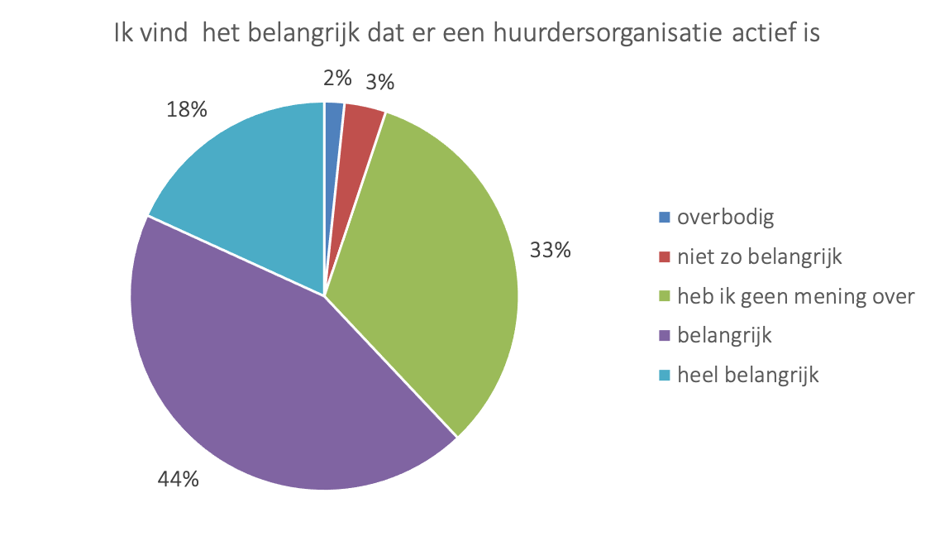
Grafiek 7-3

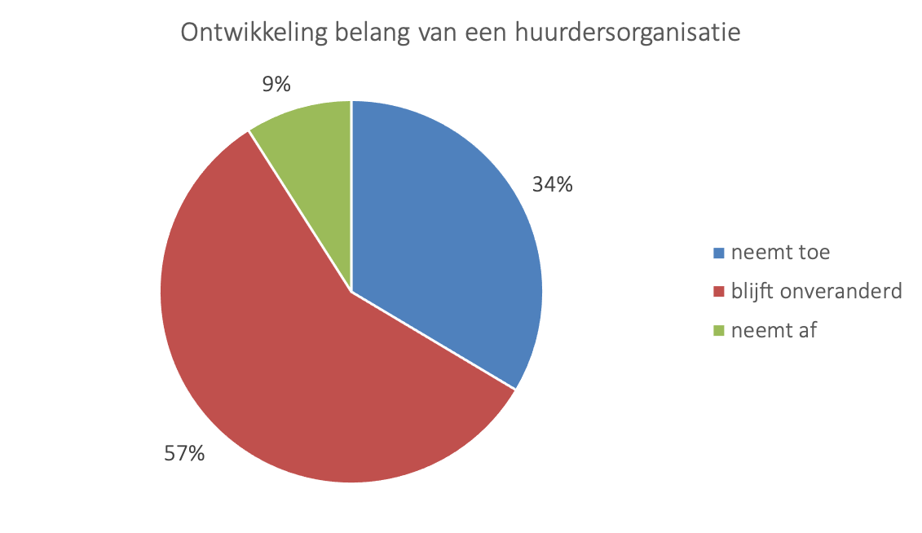
Grafiek 7-4

Belangrijkheid van onderwerpen
Respondenten is gevraagd om de onderwerpen op volgorde van belangrijkheid (van belangrijk naar minder belangrijk) te zetten zoals zij dat beleven. Daarna is de vraag gesteld over welk onderwerp zij een aantal vagen willen beantwoorden. De volgorde van belangrijkheid is:
- Betaalbaarheid
- Veiligheid en leefbaarheid
- Wonen en zorg
- Woonruimteverdeling
- Kwaliteit woningvoorraad en duurzaamheid
Vervolgens hebben de respondenten een keuze gemaakt over welk onderwerp zij een aantal vragen willen beantwoorden.
Het overgrote deel van de huurders kiest ervoor om vragen te beantwoorden over betaalbaarheid en leefbaarheid.
In volgorde:
- Betaalbaarheid
- Veiligheid en leefbaarheid
- Kwaliteit woningvoorraad en duurzaamheid
- Wonen en Zorg
- Woonruimteverdeling
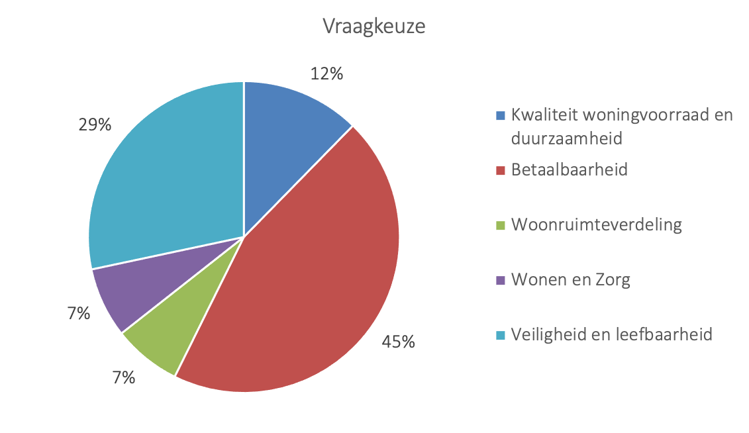
Het belang dat huurders hechten aan het onderwerp loopt gelijk met de keuze waarover men vragen wil beantwoorden als het gaat om betaalbaarheid en veiligheid en leefbaarheid. Bij de overige onderwerpen loopt dat niet gelijk.
Grafiek 8-1

Betaalbaarheid
Het onderwerp betaalbaarheid staat met 1051 respondenten met afstand op de eerste plaats van de gekozen onderwerpen om vragen over te beantwoorden. Daarmee is dit onderwerp van de enquête representatief voor de doelgroep.
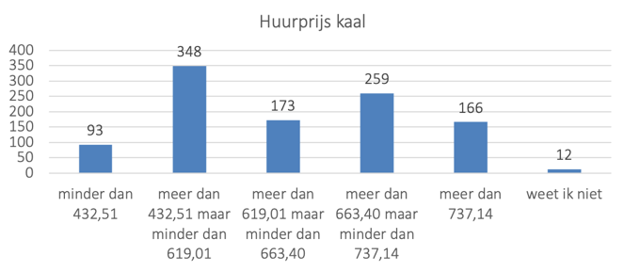
Huurprijs en gerelateerde kosten: van de respondenten woont iets minder dan de helft in een eengezinswoning, 429 respondenten wonen in een appartement. 123 respondenten geven aan in een ander woningtype te wonen.
Grafiek 9-1

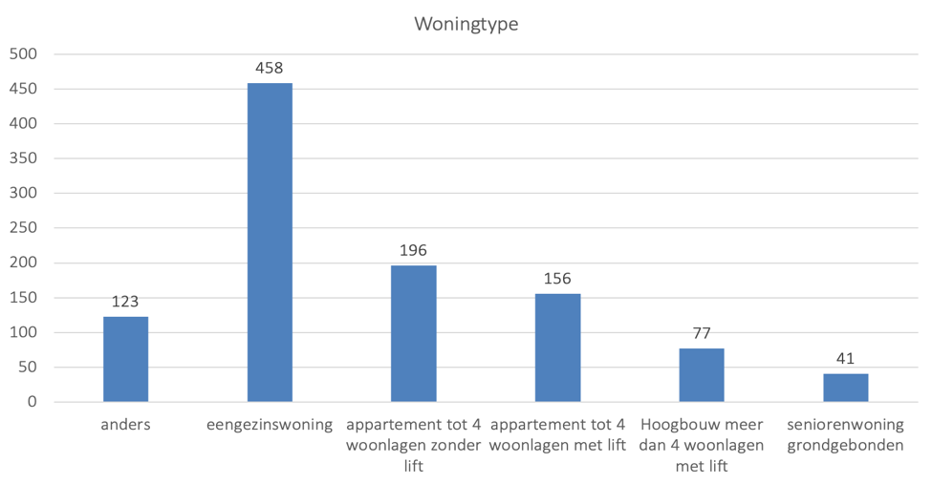
Grafiek 9-2

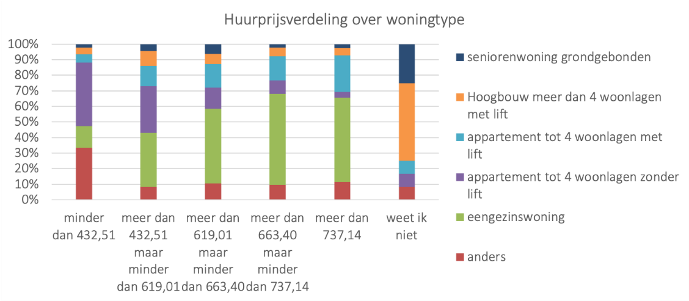
Grafiek 9-3

Van de 1051 respondenten ontvangen 489 respondenten huurtoeslag en 566 respondenten niet. Van de 566 respondenten die geen huurtoeslag ontvangen hebben 363 respondenten dit ook nog nooit aangevraagd. Als het gaat om de vrijstelling van de gemeentelijke belastingen krijgt slechts een klein gedeelte (127 respondenten) vrijstelling. 653 respondenten hebben nog nooit vrijstelling gevraagd. Als de huurders die huurtoeslag ontvangen worden afgezet tegen de huurders die nooit vrijstelling van gemeentelijke belastingen hebben aangevraagd dan hebben 191 respondenten, die huurtoeslag ontvangen, nog nooit vrijstelling gevraagd voor de gemeentelijke belastingen.
Op de vraag naar het energielabel kan het overgrote deel (785 respondenten) geen antwoord gegeven en 64 respondenten geven aan dat de woning geen energielabel heeft. Van die 64 respondenten wonen 38 respondenten al langer dan 15 jaar.
Op de vraag wie bereid is om te verhuizen voor lagere woonlasten geeft 30% aan hiertoe bereid te zijn en 26% is daarin neutraal. Bijna de helft is daar niet toe bereid.
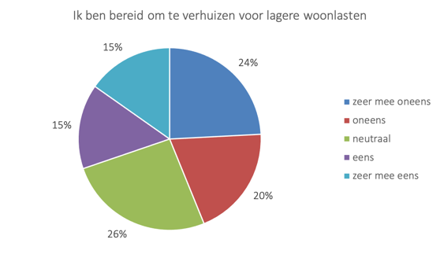
Grafiek 9-4

De redelijkheid van de woonlasten (tabel 9-1) en de passendheid van de woonlasten (tabel 9-2) worden in onderstaande tabellen gepresenteerd.
Tabel 9-1 Stelling: de onderstaande kosten vind ik redelijk
Kostensoort | zeer oneens | oneens | neutraal | eens | zeer eens
Huurprijs | 18,4% | 33,5% | 25,4% | 16,3% | 6,5%
Energiekosten | 9,7% | 15,5% | 39,9% | 27,7% | 7,2%
Servicekosten | 10,5% | 13% | 39,9% | 27,2% | 9,4%
Gem. belastingen | 23,5% | 28,6% | 36,2% | 7,8% | 3,9%

Tabel 9-2 Stelling: mijn woonlasten passen goed bij mijn huidige situatie
Kostensoort | zeer oneens | oneens | neutraal | eens | zeer eens
Huurprijs | 16,8% | 28,1% | 32,8,4% | 17,4% | 4,9%
Energiekosten | 8% | 19,5% | 44,8% | 23,5% | 4,2%
Servicekosten | 10,5% | 13% | 39,9% | 27,2% | 9,4%
Gem. belastingen | 20,6% | 28,5% | 38,4% | 9% | 3,3%

Veiligheid en leefbaarheid
Het onderwerp leefbaarheid in wijken en buurten is met 662 respondenten het tweede onderwerp waar respondenten vragen over willen beantwoorden. Daarmee is dit onderwerp van de enquête representatief voor de doelgroep.
Buurt en woonbeleving: De respondenten waarderen het thuisgevoel gemiddeld met het rapportcijfer 8,2. Waarbij dit cijfer bepaald wordt door 78% van de respondenten. Slechts een klein deel (12%) van de respondenten geeft hier een onvoldoende en 9% is neutraal. De relatie met de buren krijgt gemiddeld een 7. Hierbij geeft 19% van de respondenten de relatie een onvoldoende. De algehele leefbaarheid wordt gewaardeerd met een 5,8. Hiervan geeft 30% een voldoende en 36% een onvoldoende. Ruim 50% van de respondenten is tevreden over de voorzieningen in de buurt en 22% is daarin neutraal. 20% is niet tevreden over de voorzieningen. De tevredenheid over de buurt krijgt gemiddeld een 6,7. Naar wijk verdeeld kan het onderstaande onderscheid worden gemaakt, zie grafiek 10-1. N.b. het getal achter de naam van de wijk is het aantal respondenten dat in die wijk de enquête heeft ingevuld.
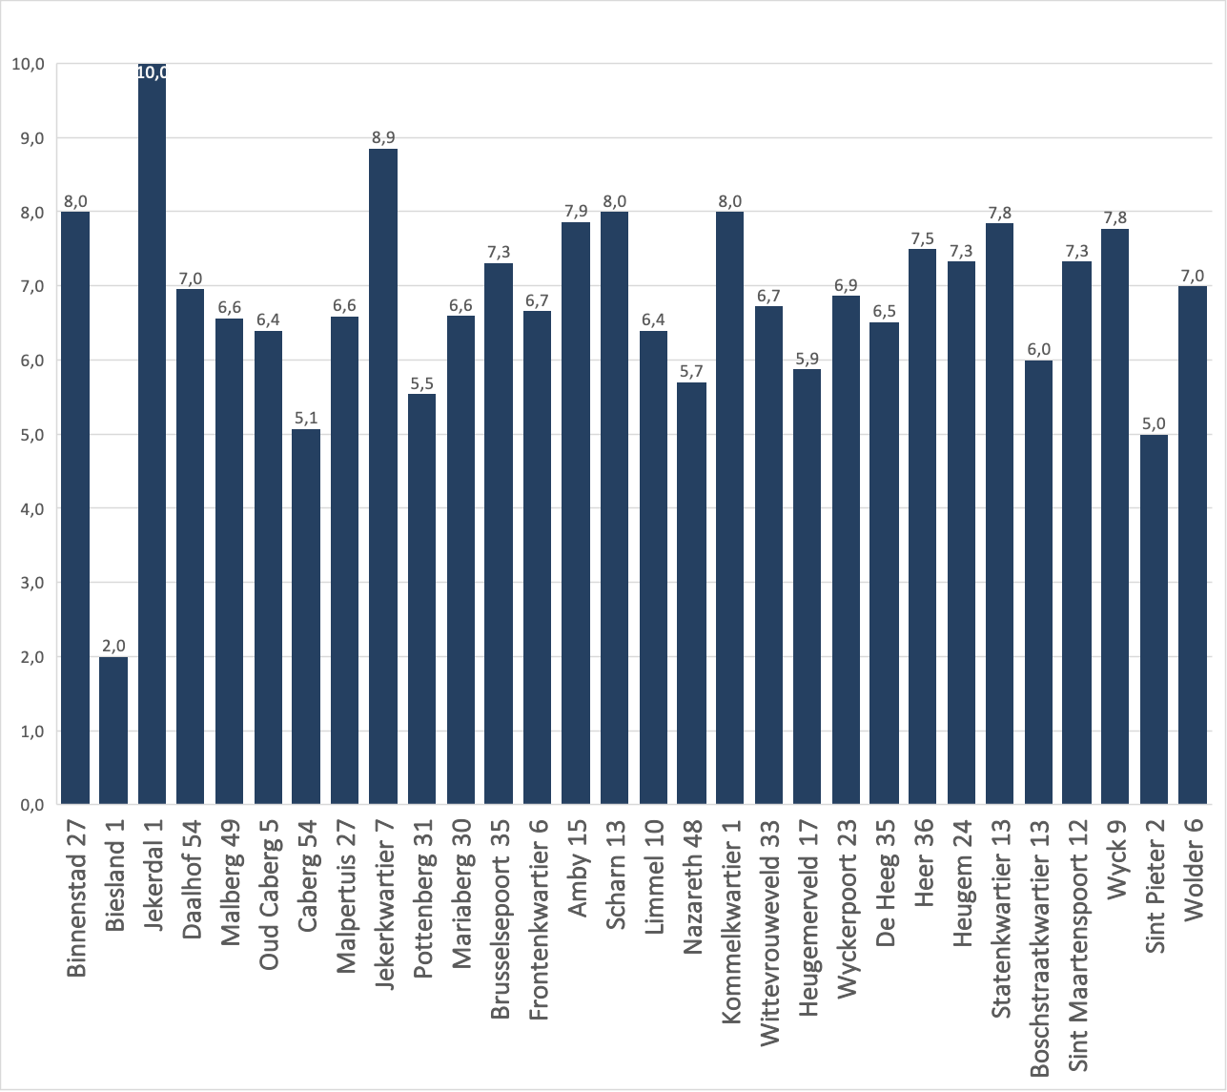
Grafiek 10-1: Tevredenheid over de buurt waarin woon
Grafiek 10-1

Veiligheidsbeleving: De respondenten waarderen de veiligheidsbeleving in algemene zin een met 6,4. De meer specifieke vragen leren dat het veilig over straat durven in de avonduren met een 5,9 net een voldoende scoort en dat de beleving van overlast een 5,1 scoort. 67% van de respondenten voelt zich veilig in de eigen woning 16% voelt zich onveilig in de eigen woning en 16% weet het niet. Op de vraag of men spanningen tussen mensen waarneemt zijn de reacties van de respondenten redelijk verdeeld. De verkeersveiligheid scoort een 6,3. N.b. meer dan 60% van de respondenten geeft in meer of mindere mate aan dat camera’s het veiligheidsgevoel vergroten, 23% is daarin neutraal.
Organisaties en onderhoud in de wijk: De respondenten is gevraagd naar de aanwezigheid van organisaties in de wijk. Als deze aanwezigheid op basis van de beleving van de respondenten in een rapportcijfer wordt uitgedrukt krijgen achtereenvolgens de corporaties een 5,2, de politie een 4,9 en het zorgaanbod een 6,2. Het onderhoud dat de corporaties uitvoeren aan de woningen krijgt gemiddeld een 6 en de aanblik van de woningen (de woningen zien er netjes uit) wordt gewaardeerd met een 6,7. De gemeente krijgt voor het onderhoud van het openbaar groen een 5,9. De respondenten vinden over het algemeen dat er voldoende groen aanwezig is in de wijk.
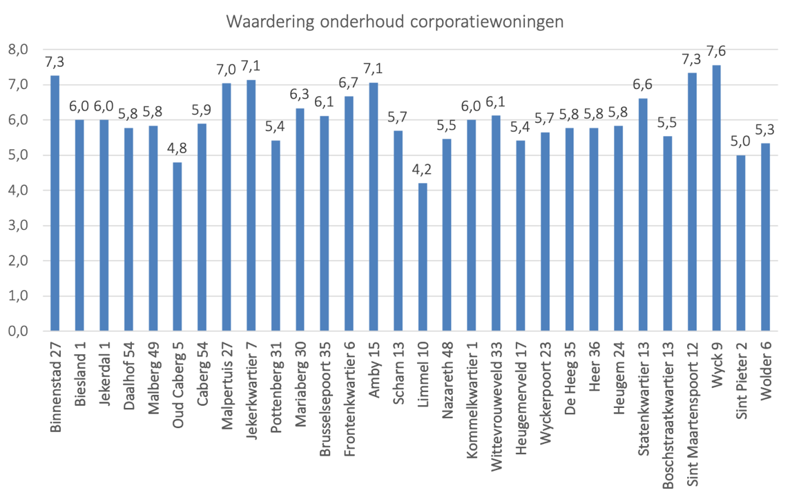
Grafiek 10-2: Waardering corporatiewoningen
Grafiek 10-2
Sociaal leefklimaat en interactie: Op de vraag naar de vertegenwoordiging van alle leeftijdscategorieën in een buurt of wijk zegt slechts een zeer kleine minderheid 7,1% dit niet belangrijk te vinden. 22% is neutraal en 71% vindt het belangrijk dat alle leeftijdsgroepen in de wijk of buurt zijn vertegenwoordigd. Deze opvatting vertaalt zich niet door naar de wooncomplexen. Daarin is 30% neutraal en vindt 55% dat de leeftijd gevarieerd moet zijn tegen 71% in de wijk. Als het gaat om culturele diversiteit als verrijking in de buurt is de ruime meerderheid (40%) neutraal, 25% vindt dat geen verrijking en 34% wel. Bijna 52% van de respondenten is het eens met de stelling dan een wijk of buurthuis bijdraagt aan de leefbaarheid in de wijk en 37% is daarin neutraal. In het verlengde daarvan is er gevraagd naar de bijdrage van vrijwilligerswerk aan de leefbaarheid in de wijk. De reacties liggen ongeveer gelijk aan die van het buurthuis. Als er voor vrijwilligerswerk een beroep zou worden gedaan op de respondenten dan is 38% daar niet voor beschikbaar en is 40% neutraal en zou ruim 23% beschikbaar zijn.

Kwaliteit woningvoorraad en duurzaamheid
Het onderwerp ontwikkeling van de woningvoorraad staat met 288 respondenten op de derde plaats van de meest gekozen onderwerpen waarover men vragen wil beantwoorden. Dit onderdeel van de enquête is daarmee niet representatief en geeft slechts een indruk van wat de doelgroep vindt.
De woonbeleving: de respondenten is gevraagd of zij prettig wonen in hun woning. Zij waarderen dit met een rapportcijfer 7. De vraag om de woning te waarderen op ruimte leidt tot een 7,6. Op de vraag of de woning comfortabel is, leidt dit tot de score 6,1. Ditzelfde rapportcijfer wordt gegeven aan de passendheid van de woonlasten bij de situatie van de respondent. Als het gaat om de tevredenheid over de buurt waarderen de respondenten deze met een 7,1.
Kansen en keuze voor een andere woning: van de 288 respondenten geven 63 respondenten aan te willen verhuizen binnen een periode van een tot twee jaar en 30 op z’n vroegst over twee jaar. 98 respondenten geven aan niet te willen verhuizen en 97 respondenten weet het niet. Als de respondenten een verhuiswens mogen realiseren op basis van de huidige financiële situatie dan ontstaat de volgende verdeling:
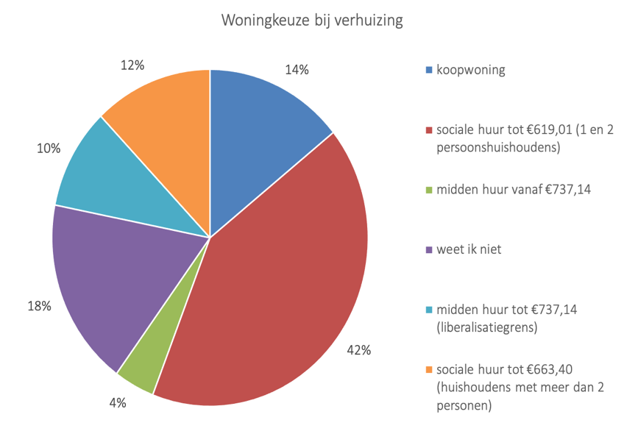
Grafiek 11-1

77 respondenten denken een woning te kunnen vinden op basis van de huidige financiële mogelijkheden. 94 niet en 117 weten het niet. De reden die respondenten aangeven waarom zij geen woning vinden heeft te maken met: niet passend bij de financiële mogelijkheden (49), geen geschikte woningen in de gewenste buurt (29), het type woning is niet beschikbaar (46) en er zijn geen zorgvoorzieningen in de buurt waar men zou willen wonen (3). Als de vraag gesteld wordt hoe de respondent de slaagkans beoordeelt in relatie tot zoektijd en redelijkheid ontstaat het beeld zoals dat in onderstaande tabel is weergegeven. Slechts een minderheid 6,6% denkt dat er voldoende sociale huurwoningen beschikbaar zijn, 70% denkt dat er te weinig woningen beschikbaar zijn.
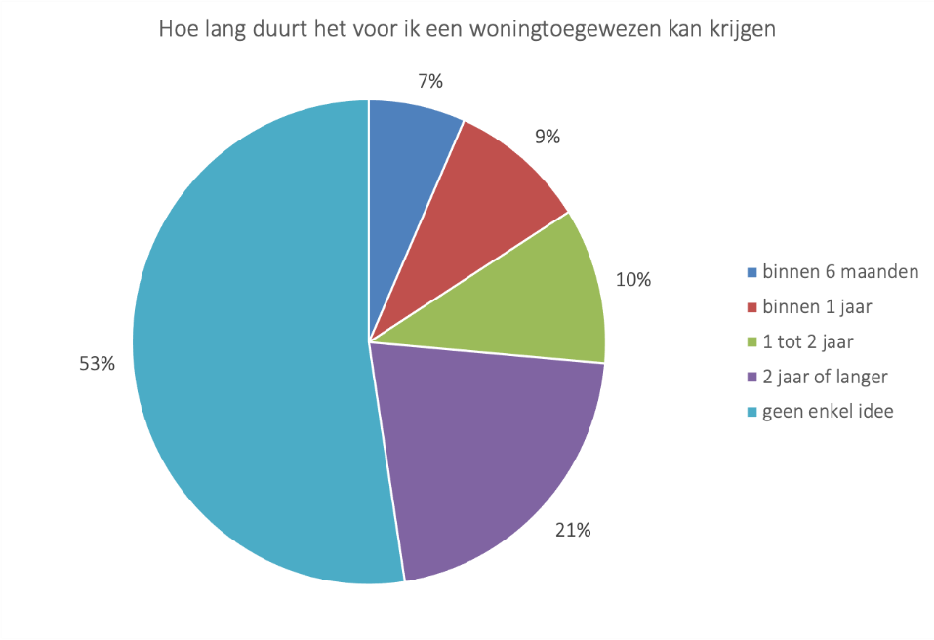
Grafiek 11-2

Kwaliteit van de huidige woning: de respondenten beoordelen de kwaliteit van de huidige woning gemiddeld met een 5,8. Verdere uitsplitsing levert een 4,7 op voor de ventilatiemogelijkheden, een 5,6 voor het toilet en voor de keuken een 5,2 en de badkamer een 4,9. Dit lijkt aan te sluiten bij de waardering van de respondenten voor het onderhoud aan de woningen dat gewaardeerd wordt met een 5,1. Bijna 76% van de respondenten heeft een wens tot woningverbetering en 30% van de respondenten wil daar ook een huurverhoging voor betalen. Als het gaat om het beeld dat respondenten hebben over het renoveren of slopen van een woning geeft een kleine minderheid (45%) aan dat woningen beter gerenoveerd kunnen worden dan gesloopt (26%) en 29% onthoudt zich van commentaar.
Verkoop van sociale huurwoningen: Respondenten zijn verdeeld over het vrij verkopen van sociale huurwoningen door corporaties. De groep tegenstanders (46,2%) is fors groter dan de voorstanders (22,5%) terwijl 31% van de respondenten een neutraal antwoord geeft. Op de vraag of corporatiewoningen überhaupt verkocht mogen worden is 37,5% van mening dat dit niet zou mogen, 31% is neutraal in het antwoord en 31% is van mening dat corporatiewoningen verkocht mogen worden. Als corporatiewoningen dan al verkocht worden dan is 49,7% van de respondenten van mening dat dit aan huurders zou moeten, 34% is neutraal in het antwoord en 16% is van mening dat dit een vrije keuze van de corporatie moet zijn. Tot slot is gevraagd of corporatiewoningen als beleggingsobject van particulieren gebruikt mogen worden. Daarover zegt 75% van de respondenten dat dit niet mag en 13,2% is neutraal in haar antwoord en 12% heeft hier minder moeite mee.
Veronderstellingen en kennis als het gaat om duurzaamheid: de respondenten zijn gevraagd naar het energielabel dat hun woning heeft. Meer dan de helft (65%) van de respondenten is niet op de hoogte van het energielabel van hun woning. Met stelling dat de energieprijzen sneller stijgen dan de huur nemen de meeste respondenten (44,7%) een neutrale positie in en is 25,4% het met de stelling eens en denkt 30% dat de stelling onjuist is. Op de vraag of de energiebesparende maatregelen in de toekomst geld sparen/ opleveren geeft 42% van de respondenten aan dat zij daarin geloven, 43,8% blijft neutraal en 14,2% heeft daar geen vertrouwen in. Tot slot gelooft een deel van de respondenten (31%) niet in de (financiële) voordelen die beloofd worden. 34% geeft een neutrale reactie en 34% gelooft wel in de voordelen.
Eigen inzet en activiteiten: Er is gevraagd naar de eigen initiatieven die huurders hebben genomen. De respondenten geven aan dat zij:
- Zelf spaarlampen hebben aangeschaft (241 respondenten)
- Waterbesparende kranen/ douche kop (91 respondenten)
- De verwarming iets eerder uitzetten (215)
- De verwarming bewust iets lager zetten (186)
- Zelf isolatie aangebracht op verschillende plaatsen in de woning (29)
- Ik heb zelf radiatorfolie aangebracht (49)
- Bij nieuwe apparaten let ik bewust op het energieverbruik (177)
- Over het algemeen zet ik stand-by apparaten uit (145)
- Ik heb zonnepanelen aangeschaft (15)
N.b.:26% van de respondenten zal een voorlichtingsavond bezoeken over wat zelf gedaan kan worden om energie te besparen, 40% blijft daarin neutraal.
Bereidheid en motivatie: De achterliggende motivatie van keuzes voor energiebesparende maatregelen of juist niet zijn divers. Zo is het comfort bij 5% van de respondenten een motivatie om te kiezen voor energiebesparende maatregelen. Als het gaat om kosten te sparen is de keuze nog overtuigender namelijk 78,1% kiest dan voor energiebesparende maatregelen. Echter als er huurverhoging voor betaald moet worden neemt het af tot 35% en geeft 37% aan het niet te weten. Een opbrengstgarantie doet het aantal respondenten dat zou kiezen voor energiebesparende voorzieningen weer stijgen tot 61%. Als de energiebesparing aantoonbaar hoger is dan de huurverhoging kiest 66% voor energiebesparende maatregelen. Ook gezondheidsoverwegingen (61,5%) en het milieu (69%) zijn voor de respondenten argumenten om te kiezen voor energiebesparende maatregelen. Met de stelling “ik kies niet voor duurzaamheid omdat mij geen goed aanbod is gedaan” is 48% van de respondenten het eens en 34% blijft neutraal. De stelling dat de woning reeds duurzaam is, leert dat 68,5% van de respondenten het hier niet mee eens is.
Tot slot is gevraagd naar de persoonlijke omstandigheden van de huurder op de stelling “ik kies niet voor energiebesparende maatregelen vanwege het gedoe” geeft 44% aan het hier niet mee eens te zijn, 33% blijft neutraal. De stelling dat huurders niet bezig zijn met dit thema houdt geen stand, 48% van de respondenten is het oneens met deze stelling en 33% is daarin neutraal. Ook het hebben van geen tijd is geen argument (53,9%).

Wonen met zorg
Het onderwerp Wonen met zorg staat met 170 respondenten op de vierde plaats van de gekozen onderwerpen. Dit onderdeel van de enquête is daarmee niet representatief en geeft slechts een indruk van wat de doelgroep vindt.
Verhuisbereidheid bij het ontstaan van zorgvragen: De meeste respondenten (95,2%) willen graag zo lang mogelijk in hun eigen woning blijven wonen. Als er dan een zorgvraag ontstaat vindt 81,8% van de respondenten dat de woning aangepast moet worden. Van de respondenten geven 62,3% aan dat zij aan de woning zijn gehecht (20,6% is neutraal) en 54,2% is gehecht aan de buurt en 34,2% is voelt zich verbonden met de mensen in de buurt. De huurprijs is voor 57,6% van de respondenten een belemmering om te verhuizen naar een meer geschikte woning, 23,5% blijft neutraal en voor 18,8% lijkt dit geen belemmering. Daarnaast blijkt 53% is bereid om ongemakken te accepteren om te kunnen blijven wonen in de eigen woning.
Zorg geven en zorg ontvangen: De respondenten hebben gematigd vertrouwen in de toekomst. Zo denkt 48,2% van de respondenten dat er voldoende zorg beschikbaar is, 35,9% blijft daarin neutraal. Van de respondenten is 87,1% van mening dat de eigen buurt (in de toekomst) geschikt moet zijn om te kunnen blijven wonen met een zorgvraag. Het vertrouwen dat men kan rekenen op mantelzorgers is aanwezig bij 35,1% van de respondenten (48,2% weet het niet) en 39,4% van de respondenten is bereid om zelf mantelzorg te leveren (23,5% is niet bereid). Als het gaat over de stelling dat de mantelzorgers bij de zorgontvanger in huis moet kunnen wonen, zegt 47% van de respondenten het hier niet mee eens te zijn. Tot slot is ook gevraagd naar eenzaamheid. Van de respondenten voelt 26,4% zich wel eens eenzaam, 45,9% ervaart geen eenzaamheid.
Inspraak en belangen: De respondenten vinden met 80% dat corporaties specifieke patiëntgroepen in de gelegenheid moet stellen om hun eigen woonwensen te realiseren. Daarnaast zouden huurdersorganisaties en cliëntenraden meer moeten samenwerken (72%). Of de inspraak door cliëntenraden goed geregeld is kan 25,8% van de respondenten niet beoordelen.
De reacties op de vragen rondom de huisvesting van kwetsbare groepen blijkt dat de respondenten in meerderheid zijn geëngageerd met de kwetsbaren in onze samenleving. De meeste reacties zijn gericht op compassie en mededogen. De respondenten vinden wel in grote meerderheid (77,1%) dat er bij woningtoewijzing van kwetsbare burgers rekening moet worden gehouden met de kwetsbaarheid van wijken en buurten. Daarbij zijn de respondenten (meer dan 60%) van mening dat er aandacht en begeleiding moet zijn bij het wonen als het gaat om kwetsbare groepen. Daarbij maakt het niet uit of mensen zijn verdreven uit hun woning door geweld, echtscheiding of dat mensen in financiële nood zitten, medische redenen hebben of uit een instelling terugkomen. Respondenten vinden het wel van belang dat er goede afspraken met de buurt worden gemaakt. Als aan deze randvoorwaarden is voldaan dan heeft 57,6% van de respondenten geen probleem met het huisvesten van kwetsbare mensen in hun buurt, 34,7% blijft daarin neutraal en 7,6% geeft aan daar wel een probleem mee te hebben.
Als het gaat om noodsituaties vinden respondenten (80,6%) dat er altijd noodwoningen beschikbaar moeten zijn, ook als de oorzaak van het probleem in de eigen kring ligt. De wachttijd bij urgentie zou volgens 37% van de respondenten moeten liggen tussen nul en drie maanden.

Woonruimteverdeling
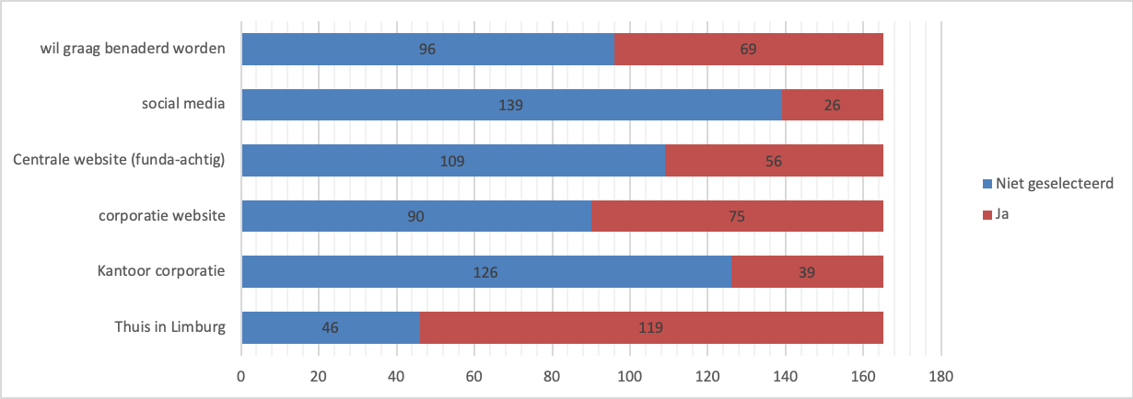
165 huurders hebben er voor gekozen om vragen over de woonruimteverdeling te beantwoorden. Dit onderdeel van de enquête is daarmee niet representatief en geeft slechts een indruk van wat de doelgroep vindt. Van deze groep geeft 72% aan dat zij wel eens kijkt naar het aanbod sociale huurwoningen. De respondenten is ook gevraagd waar zij dan kijkt.
Grafiek 13-1
Keuzes bij het verdelen van woonruimte gaan over het algemeen ten koste van iemand of een bepaalde groep. De respondenten is gevraagd of zij het eens kunnen zijn met de stelling dat groepen die het moeilijk hebben op de woningmarkt met voorrang geholpen moeten worden. Van de respondenten vindt 32,7% van wel terwijl 23% van niet vindt. Van de respondenten blijft 44% blijft neutraal en geeft geen duidelijke mening.
De respondenten zijn met 55,2% van mening dat zij het recht (zouden moeten) hebben om een woning te kunnen reserveren in een specifieke buurt voor de toekomst. 23,6% is neutraal en 21,2% is het daarmee oneens. Vervolgens is ook aan de respondenten gevraagd hun mening te geven over een aantal stellingen. De eerste stelling is dat wie het eerste reageert op een woning ook het eerste recht heeft. Van de respondenten is 56,9% het hier niet mee eens en 27,3% blijft neutraal en 15,8% is het hier mee eens. Vervolgens is gevraagd of de inschrijfduur een criterium is om woonruimte te verdelen. Ruim 61,3% is het daarmee eens, 21,2% is neutraal in haar reactie en 17,5% is het daar niet mee eens. Als gevraagd wordt naar het criterium van de woonduur zijn de respondenten minder uitgesproken, 32,7% is het hiermee eens en blijft 37% neutraal. De overige respondenten, 30,3%, vindt dit geen goed criterium.
Als het gaat om wachttijden vinden de respondenten (38,2%) een jaar wachttijd in de meeste gevallen niet redelijk, 38,8% vindt dit wel redelijk en 23 % van de respondenten is neutraal. Ook is gevraagd of twee jaar wachttijd op de perfecte woning een redelijke termijn is: 42,5% van de respondenten vindt van niet, 38,2% van de respondenten vindt van wel en 19,4% van de respondenten blijft neutraal. In gevallen van nood hebben de respondenten een uitgesproken opvatting: 80% is van mening dat er in noodgevallen altijd een woning beschikbaar moet zijn, 10,3% blijft neutraal in de beantwoording en 9,7% vindt niet dat er een woning beschikbaar moet zijn in noodgevallen.

